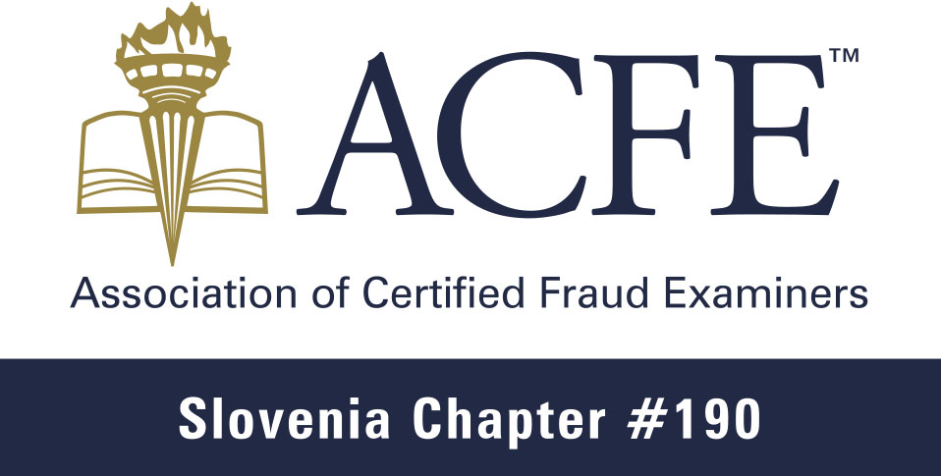

ACFE SLOVENIJA SEMINAR

Spoštovani!

Vabimo vas na ACFE Slovenija seminar, ki bo dne 9.10.2018 od 09.30 – 14.30 ure. Številko predavalnice na Ekonomski fakulteti UL vam sporočimo.

Srečanje bo na temo »Preiskovanje zlorab virtualnih valut«. Predavanje je sestavljeno iz dveh sklopov in sicer prvi sklop obsega obrazložitev pojmov, kot so virtualna valuta (značilnosti, vrste), javni, zasebni ključ, adresa, delovanje btc omrežja (transakcije), rudarjenje, tehnologija veriženja blokov, vrste denarnic in njihove posebnosti. Drugi sklop obsega preiskovanje zlorab virtualnih valut in sicer preiskovanje z uporabo OSINT-a, sledenje transakcijam z uporabo specialnih orodij kot sta npr. Neutrino in Chainalysis ter predstavitev praktičnega primera. Predavala nam bosta kriminalistična inšpektorja in priznana strokovnjaka s področja računalniške forenzike in preiskovanja kaznivih dejanj, predvsem kibernetske kriminalitete, Andrej Matjašič in Tomaž Peršuh.

Dogodek znaša 35 EUR za CFE in pridružene člane ACFE Slovenija, za študente (na dodiplomskem študiju) 35 EUR in za ostale 70 EUR. Kotizacija zajema gradivo (ppt predstavitev), pogostitev in potrdilo o udeležbi. Tisti, ki ste že preizkušeni preiskovalci prevar lahko z udeležbo na dogodku dobite 8 CPE točk.

Prosimo vas za potrditev udeležbe na email: acfe.slovenija@gmail.com in plačilo kotizacije, najkasneje do petka 5.10.2018. V kolikor plačilo ne bo sprovedeno do zgoraj navedenega datuma, prinesite na dogodek potrdilo o plačilu. Kotizacijo poravnate na transakcijski račun društva Združenja preizkušenih preiskovalcev prevar - ACFE Slovenija. Potrdilo plačila in račun boste dobili po elektronski pošti.

Pohitite s prijavami zaradi omejenega števila mest in si še danes priskrbite prosto mesto na dogodku.

Lep pozdrav,

dr. Sandra Damijan
vodja usposabljanj ACFE Slovenija

Podatki za nakazilo:

Namen nakazila: kotizacija za Seminar Združenja ACFE Slovenija, ime udeleženca
Koda namena: ADVA
Referenca: SI00 04-2018
TRR: SI56 6100 0000 9536 029 odprt pri Delavski hranilnici d.d. Ljubljana

Ime in naslov prejemnika:
Združenje preizkušenih preiskovalcev prevar - ACFE Slovenija
Kardeljeva ploščad 17
1000 Ljubljana

Urnik seminarja

09:00 - 9:20 | Jutranja kava - Registracija in prihod udeležencev
9:20 – 9:30 | Pozdravni govor in predstavitev seminarja
9:30 - 11:30 | I sklop:  Obrazložitev pojmov, kot so virtualna valuta (značilnosti, vrste), javni, zasebni ključ, adresa, delovanje btc omrežja (transakcije), rudarjenje, tehnologija veriženja blokov, vrste denarnic in njihove posebnosti.
11:30 - 12:00 | Pavza za prigrizek
12:00 - 14:00 | II sklop:  Preiskovanje zlorab virtualnih valut in sicer preiskovanje z uporabo OSINT-a, sledenje transakcijam z uporabo specialnih orodij kot sta npr. Neutrino in Chainalysis ter predstavitev praktičnega primera.
14:00 – 14:30 | Razprava
14.30 | Zaključek seminarja
*Kava in voda bosta postreženi tekom celotnega seminarja.

